За незаконне придбання, носіння і зберігання вогнепальної зброї, її застосування передбачено кримінальну відповідальність
З початком неоголошеної війни на Сході країни у цивільного населення все частіше з’являється незареєстрована зброя. І це зовсім не засіб захисту від ворога, а потенційна небезпека для пересічних громадян. Окрім цього – це ще кримінальне правопорушення.
За незаконне придбання, носіння і зберігання вогнепальної та холодної зброї, її застосування передбачено кримінальну відповідальність.
Так, згідно ч.1 ст. 263 Кримінального кодексу України носіння, зберігання, придбання, передача чи збут вогнепальної зброї (крім гладкоствольної мисливської), бойових припасів, вибухових речовин або вибухових пристроїв без передбаченого законом дозволу караються позбавленням волі на строк від трьох до семи років. Що ж стосується гладкоствольної мисливської зброї - то тут передбачена адміністративна відповідальність.
Кримінальна відповідальність настає і в разі виявлення незареєстрованої холодної зброї (кинджалів, фінських ножів, кастетів та ін.) та згідно ч.2 ст.263 КК України - штраф до п’ятдесяти неоподаткованих мінімумів доходів громадян або громадськими роботами на строк від ста двадцяти до двохсот сорока годин, або арештом на строк від трьох до шести місяців, або обмеженням волі на строк від двох до п’яти років, або позбавленням волі на строк до трьох років.
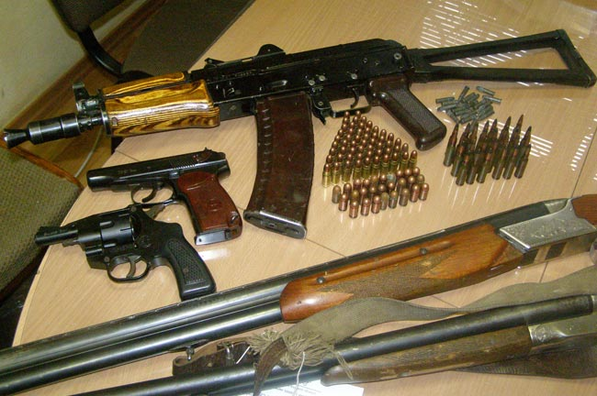
Однак, законодавець передбачив обставини, що виключають притягнення до кримінальної відповідальності за злочини у сфері незаконного обігу зброї, а саме в ч.3 . 263 Кримінального кодексу України зазначено, що «звільняється від кримінальної відповідальності особа, яка вчинила злочин, передбачений частинами першою або другою цієї статті, якщо вона добровільно здала органам влади зброю, бойові припаси, вибухові речовини або вибухові пристрої».
Суспільна небезпечність даного кримінального правопорушення (злочину) полягає в тому, що незаконне поводження із холодною, вогнепальною зброєю, бойовими припасами або вибуховими речовинами створює сприятливі умови для вчинення злочинів із використанням зазначених предметів.
Шановні мешканці району! Якщо вам відомі особи, які викликають підозру або можуть бути причетними до незаконного зберігання зброї, боєприпасів - не зволікайте! Відразу повідомте за цілодобовим телефоном чергової частини Василівського МРВ Служби безпеки України (06175)-7-67-90.

